Pregled klopki za kontrolu brojnosti muve masline na području Bara i Ulcinja (područje velikih maslinjaka – Valdanos) - 18.07.2023. godine.

U klopkama je utvrđeno sljedeće stanje:

- Bar I McPhail 0♀♀ i 0♂♂, žuta ploča 0♀♀ i 0♂♂,
- Bar II McPhail 2♀♀ i 14♂♂, žuta ploča 0♀♀ i 0♂♂,
- Bar III McPhail 13♀♀ i 12♂♂, žuta ploča 0♀♀ i 0♂♂,
- Valdanos I McPhail 5 ♀♀ 22 3♂♂, žuta ploča 0♀♀ i 0♂♂,,
- Valdanos II McPhail 15♀♀ i 30♂♂, žuta ploča ploča 1♀♀ i 4♂♂,
- Valdanos III McPhail 15♀♀ i 34♂♂, žuta ploča 0♀♀ i 0♂♂,
- Valdanos IV McPhail 4♀♀ i 15♂♂, žuta ploča ploča 0♀♀ i 0♂♂,

Prilog: Fotografije

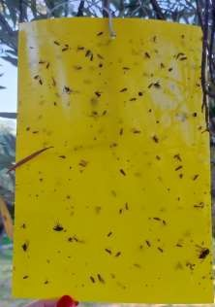
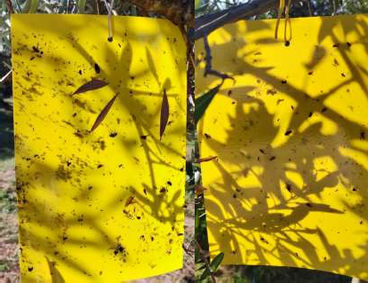
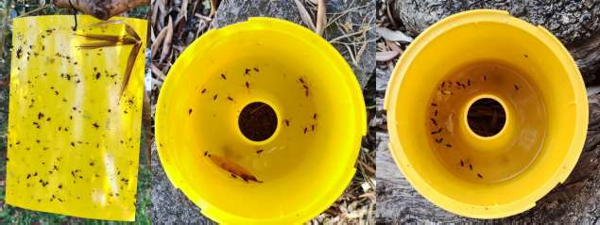
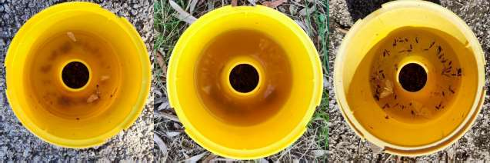
Različite Mc Phail klopke i žute ljepljive ploče sa različitim insektima
(klopke sa muvom su obilježene crvenim strelicama)

